**Documento de análisis del diseño**

**“Bloodate”**

Versión 1.0

Elaborado por:

Carlos Chan

Jorge Guerrero

Juan Durán

Pedro Euan

**Tabla de contenido**

Documento de análisis del diseño Desarrollo de la aplicación “Bloodate” i

Introducción 3

Análisis de la interfaz de usuario 3

Elección del escenario 3

Lista de pasos 3

Asignación de operadores KLM 4

KLM con la herramienta CogTool 5

# Introducción

Para el desarrollo de este análisis de diseño se ha seleccionado un escenario presentado ya en el primer avance realizado, igualmente, se obtendrán los tiempos aproximados que le llevaría a un usuario realizar en nuestra aplicación el escenario ya descrito anteriormente para así tener un mejor enfoque de que tan bien está dirigida la aplicación en cuanto a su diseño e interfaz. Este análisis fue realizado con el apoyo de los operadores KLM y también de la herramienta CogTool.

# Análisis de la interfaz de usuario

## Elección del escenario

Del documento de modelado de usuarios entregado en el primer avance se ha tomado el escenario descrito en el mismo ya que fue hecho para cubrir una gran parte de la aplicación y así tener un mejor análisis y tiempos que le llevaría al usuario cumplir su objetivo en la aplicación.

* Escenario: *Es un día como cualquier otro después del trabajo, Diego se encuentra en su casa viendo las últimas noticias ya que le gusta mantenerse informado de todo lo que sucede. En ese momento Diego recuerda aquella vez que realizo una donación de sangre por primera vez hace un par de meses y está considerando volver a donar, pero recuerda aquella no tan agradable experiencia que tuvo al tener que esperar mucho tiempo para que lo atendieran, así que con ello en mente Diego decide investigar si hay una alternativa para poder agendar su donación y tras investigar se encuentra con Bloodate y decide descargarla para probarla.*

*Una vez que Diego entra a la App ve que hay un botón con el texto “Quiero donar”, así que procede a darle click, sin embargo, la aplicación le solicita que inicie sesión con su cuenta, por lo que Diego procede a crear una cuenta y tras finalizar, vuelve a dar click al botón de “Quiero donar” y entonces, la aplicación le muestra las opciones de donar a personas específicas que necesitan una donación o agendar una cita en un hospital para donar. Diego no está seguro de que opción escoger así que da click en el botón de ayuda y ahí la app explica la diferencia entre las opciones. Tras entender esto, Diego decide que por esta ocasión quiere agendar una cita en un hospital para realizar una donación “general”. Entonces Diego escoge la opción de agendar cita e inmediatamente la app le solicita permisos de ubicación. Tras aceptar, la app muestra una lista de hospitales cercanos a la ubicación de Diego donde se puede realizar una donación. Diego selecciona un hospital y la app le muestra los horarios por día disponibles en dicho hospital, Diego escoge el día y la hora que mejor se le acomodan y da click en agendar la cita. Tras ello la app le pide confirmar que en verdad quiere realizar una cita, Diego confirma y tras ello la aplicación le muestra los detalles de la cita con posibilidad de imprimir dicho documento.*

## Lista de pasos

A continuación, se presenta la lista de pasos que Diego debe realizar para poder completar el escenario:

1. Diego visualiza la pantalla de inicio.
2. Diego da click en el botón “Quiero Donar”.
3. La aplicación carga y presenta la pantalla con las opciones de donación.
4. Diego visualiza las opciones de donación.
5. Diego da click en la opción de donación general.
6. La aplicación carga y presenta la pantalla del listado de hospitales más cercanos.
7. Diego visualiza la lista de hospitales.
8. Diego busca el hospital de su preferencia.
9. Diego visualiza el botón “Ver horarios” del hospital de su preferencia.
10. Diego presiona el botón “Ver horarios”.
11. La aplicación carga y muestra la pantalla de horarios disponibles del hospital seleccionado.
12. Diego visualiza el botón de seleccionar fecha.
13. Diego da click al botón “seleccionar fecha-2.
14. El sistema presenta un date picker y diego analiza las fechas.
15. Diego da click a una fecha.
16. Diego analiza los horarios presentados.
17. Diego selecciona el horario que mejor se le acomoda.
18. La aplicación presenta una pantalla de confirmación mostrando el hospital y horario seleccionados.
19. Diego lee el mensaje de confirmación.
20. Diego visualiza los botones de “Cancelar” y “Aceptar”.
21. Diego acepta la pantalla de confirmación presentada por la aplicación.
22. La aplicación le pide confirmar a Diego que cumple los requisitos y le presenta el listado de requisitos.
23. Diego termina de leer y visualiza los botones “Cancelar” y “Agendar cita”.
24. Diego da click al botón “Agendar cita”.
25. La aplicación carga y presenta la pantalla con el resumen de la cita.
26. Diego visualiza la pantalla del resumen de la cita.
27. Diego da click al botón “Imprimir comprobante”.

## Asignación de operadores KLM

Teniendo en cuenta los pasos a realizar por Diego, se ha hecho la asignación de los operadores KLM para poder estimar el tiempo que le tomaría completar el escenario. Para las acciones físicas y mentales se usará un tiempo estimado promedio dado por el mismo KLM.

A continuación se enlistan los operadores KLM empleados y su duración:

**K** – Presionar un botón del teclado. Promedio 0.28 segundos. (Por tecla)

**B** – Oprimir Botón del ratón/Pantalla. 0.1 segundos.

**BB** – Clic del ratón. 0.2 segundos

**P** – Apuntar con mouse. 1.1 segundos.

**H** – Llevar manos al teclado o mouse. 0.4 segundos.

**M** – Preparación mental o visualización. Promedio 1.5 segundos.

**R** – Respuesta del sistema. 2 segundos.

Los pasos con los operadores KLM asignados:

1. Diego visualiza la pantalla de inicio. **(M)**
2. Diego da click en el botón “Quiero Donar”. **(B)**
3. La aplicación carga y presenta la pantalla con las opciones de donación. **(R)**
4. Diego visualiza las opciones de donación. **(M)**
5. Diego da click en la opción de donación general. **(B)**
6. La aplicación carga y presenta la pantalla del listado de hospitales más cercanos. **(R)**
7. Diego visualiza la lista de hospitales. **(M)**
8. Diego busca el hospital de su preferencia. **(M)**
9. Diego visualiza el botón “Ver horarios” del hospital de su preferencia. **(M)**
10. Diego presiona el botón “Ver horarios”. **(B)**
11. La aplicación carga y muestra la pantalla de horarios disponibles del hospital seleccionado. **(R)**
12. Diego visualiza el botón de seleccionar fecha. **(M)**
13. Diego da click al botón “seleccionar fecha-2. **(B)**
14. El sistema presenta un date picker y diego analiza las fechas. **(M)**
15. Diego da click a una fecha. **(B)**
16. Diego analiza los horarios presentados. **(M)**
17. Diego selecciona el horario que mejor se acomoda a su itinerario. **(B)**
18. La aplicación presenta una pantalla de confirmación mostrando el hospital y horario seleccionados. **(R)**
19. Diego lee el mensaje de confirmación. **(M)**
20. Diego visualiza los botones de “Cancelar” y “Aceptar”. **(M)**
21. Diego acepta la pantalla de confirmación presentada por la aplicación. **(B)**
22. La aplicación le pide confirmar a Diego que cumple los requisitos y le presenta el listado de requisitos. **10(M)**
23. Diego termina de leer y visualiza los botones “Cancelar” y “Agendar cita”. **(M)**
24. Diego da click al botón “Agendar cita”. **(B)**
25. La aplicación carga y presenta la pantalla con el resumen de la cita. **(R)**
26. Diego visualiza la pantalla del resumen de la cita. **5(M)**
27. Diego da click al botón “Imprimir comprobante”. **(B)**

Usando KLM, el tiempo estimado que le tomaría a Diego realizar este escenario quedaría representado de la siguiente manera:

$$Tiempo=26M+9B+5R$$

A continuación, se introducen los valores correspondientes para así obtener el tiempo aproximado:

$$Tiempo=26\left(1.5\right)+9\left(0.1\right)+5(2)$$

$$Tiempo=39+0.9+10$$

$$Tiempo=49.9$$

Por lo tanto, según los operadores KLM a Diego le tomaría aproximadamente 50 segundos para completar el escenario.

## KLM con la herramienta CogTool

Con nuestro mismo escenario, se procedio relizar KLM con la herramienta CogTool la cual simula las acciones en la interfaz de usuario arrojandonos un tiempo estimado de lo que tardaria nuestro usuario en realizar la accion objetivo del escenario. Se obtuvieron los siguientes resultados:

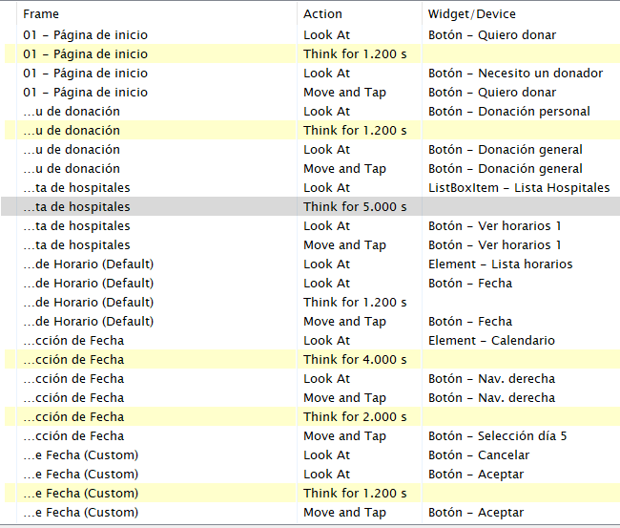

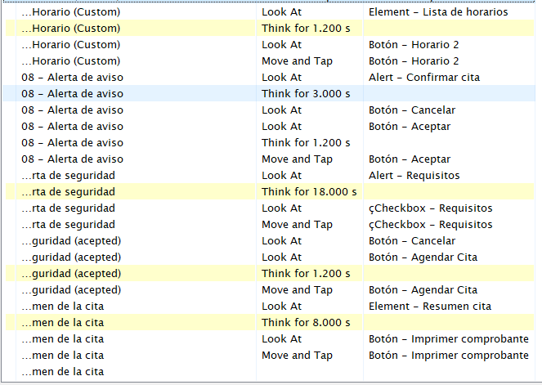

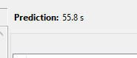

Los resultados de la herramienta nos dice que Diego tardaria aproimadamente 56 segundos en realizar la tarea objetivo, distando un poco de lo obtenido manualmente con KLM pero dentro de lo esperado